 | Evaluering af arbejdet med den pædagogiske læreplan 2021 | 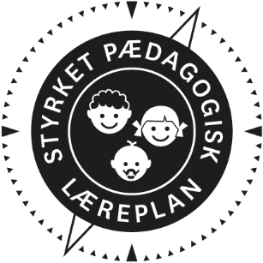
  - Gummerup private Vuggestue og Børnehave
  - 2021

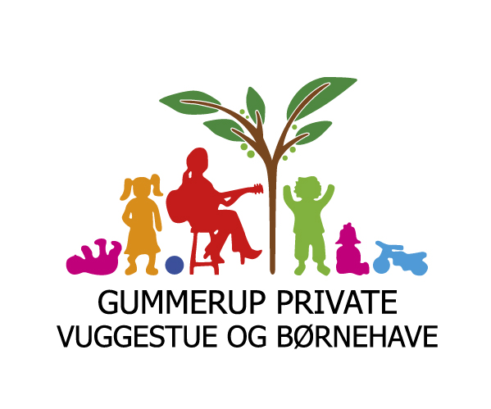

Arbejdet med den pædagogiske læreplan

”Lederen af dagtilbuddet er ansvarlig for at etablere en evalueringskultur i dagtilbuddet, som skal udvikle og kvalificere det pædagogiske læringsmiljø.”
”Med evalueringskultur i dagtilbuddet forstås, at lederen har ansvar for, at det pædagogiske personale og ledelsen løbende forholder sig refleksivt til, hvordan de pædagogiske læringsmiljøer understøtter børnegruppens trivsel, læring, udvikling og dannelse.”
Den styrkede pædagogiske læreplan, Rammer og indhold, s. 50-51

Hvilke dele af vores pædagogiske læringsmiljø har vi særligt haft fokus på at udvikle i forbindelse med implementering af den nye Dagtilbudslov?
I Gummerup private Vuggestue og Børnehave, arbejder vi med at fremme børns trivsel, udvikling, læring og dannelse. Vi har haft særlig fokus på at skabe tryghed og nærvær og nye læringsmiljøer i forbindelse med coronasituationen, da vi her pludselig skulle omlægge hele vores dagligdag og lære at arbejde på en ny og anderledes måde og være udendørs hele dagen. Vi har haft skærpet fokus på arbejdet i aldersopdelte grupper, lavet små børnefællesskaber, styrket børns sociale og personlige udvikling, børns leg og medbestemmelse, udvikling af børns leg og læring, den fysisk indretning af både udeområderne og stuerne.
F.eks. har vi flyttet mange inde aktiviteter udendørs og har etableret ly og læ ved bl.a. telte, pavillon og stor markedsparasol med lys og varme.
For at skabe et godt læringsmiljø for alle børn hele dagen igennem, deltager børnene bl.a. i daglige gøremål som fx borddækning, vasketøj, feje, tørre borde af mm. Her ser vi specielt børn i udsatte positioner profitere og blomstre. Vi arbejder også med fokus på selvhjulpenhed i garderobe/hjælpe hinanden. Dette giver børnene en meningsfuld og lærerig hverdag i vores hus.
Vi har desuden haft fokus på den gode opstart for vuggestuebørn. I den forbindelse har vi udarbejdet et nyt opstartsskema til brug for opstartssamtale med forældrene, samt et evalueringsskema til forældrene ifbm. deres oplevelse af opstarten.
Forældresamarbejdet har vi opprioriteret og arbejder bl.a. på hvordan vi kan knytte forældrene tættere til børnenes hverdag. Corona har besværliggjort dette fokusområde, men vi vil stadig prioritere dette højt. For at knytte forældre og børn til institutionen i den nedlukkede periode og perioden efter, hvor ikke alle børn var tilbage i huset, oprettede vi en lukket gruppe for forældre og personale, hvor vi sendte videoer med sange, opskrifter, rim og remser, læste godnathistorier og sendte gode ideer til hverdagsaktiviteter mm.

Hvordan vil vi udvikle og skabe en meningsfuld evalueringskultur?
Hver stue arbejder ud fra følgende plan en gang om måneden:
Evaluering af sidste periodes aktivitet: Hvad gik godt – Hvilke udfordringer – Hvad skal justeres til næste gang. Husk at kigge på de børn der har været deltagende og spørge/se på børnene – hvilket udbytte fik de ud af det – fik vi inkluderet de udsatte børn – kom vi rundt om læreplanstemaerne – huskede vi læringsmiljøet – forældresamarbejde , lokalområdet osv.
Evaluering af handleplan fra perioden siden sidste møde. Der vælges et område i Learn.Lab selvevaluering + lav handleplan for den næste periode – eller der udvælges et område vi vil undersøge/ ændre/ blive klogere på i vores daglige praksis og læringsmiljø (det gyldne kryds) + handleplan for den næste periode.

Eksempel fra en evaluering vedr. LEG fra Learn Lab:
"Vi har i hele perioden arbejdet i små børnegrupper hvor der har været fokus på det enkelte barn og dannelse af små børnefællesskaber. Vi har observeret hvordan børnene lærer bedst, fx ved at lytte, føle eller se. Vi har set at børnene trives og at alle børn er med i et fællesskab og at det ofte forsætter gennem dagen.
Vi læser og fortæller rim og remser. Vi kan se at versene er genkendelige for børnene og de rimer med/ de smiler, klapper og er begejstret. Børnene kender bogen/materialet og viser begejstring, får succes oplevelser og mere sprog. smiler, griner og vi kan se genkendelighed i deres mimik og kropssprog.
De små var på legepladsen, de legede med vand og bolde. Den studerende udviklede børnenes leg ved at udvise begejstring og opfordre til boldspil mellem en lille gruppe børn (børnefællesskab). Børnene viste begejstring og et af de børn der ikke havde lyst til at deltage var pludselig med i legen og smilte. Vi kunne se at børnene der deltog i legen med bolden spejlede sig meget i hinanden. (læring)
Børnene oplever positiv bevægelsesglæde i motorikrummet. De jubler og spørger ind til om de skal i motorikrummet i dag. De deler med glæde deres oplevelser med de andre voksne og børn når de kommer ned igen"

Hvordan har vi arbejdet med vores lokale skriftlige læreplan – og hvad har vi lært?
Vuggestuen og Børnehaven har i samarbejde udviklet et "Årshjul" som indeholder alle læreplanstemaer, det pædagogiske grundlag samt en ide´bank til aktiviteter. Vi bruger også faste ugeplaner som indeholder alle vores læreplanstemaer og det fælles pædagogiske grundlag som vi bruger i vores dagligdag.
Vi har lært, at det er vigtig at hele institutionen arbejder ud fra vores lokale læreplan ved at bruge årshjulet som et overordnet arbejdsredskab. Årshjulet tager udgangspunkt i hele den lokale læreplan og har plads til justeringer af aktiviteter mm. i forhold til børnenes udviklingstrin og alder. Ovennævnte evalueres løbende, da vores refleksioner og evaluering skal gøre os klogere på, hvordan, hvornår og hvorfor vi eventuelt skal justere og udvikle vores læringsmiljø.
Vi skal undre os og være nysgerrige på hvordan vores praksis kan justeres og derefter løbende reflektere over om det virker, for det er her vores læring bliver sat i spil.
Vi har lært, at hvis læreplanen skal virke, er det vigtigt at den er aktuel og afspejler hverdagen, så vi kan bruge den som en pædagogisk rettesnor og redskab.

Eksempel på årshjul:
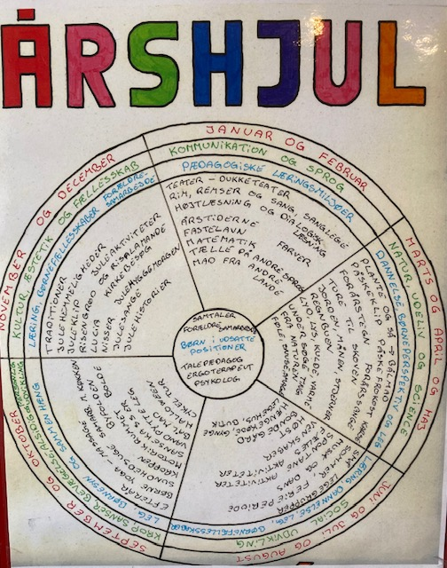

Evaluering og dokumentation af elementer i det pædagogiske læringsmiljø | 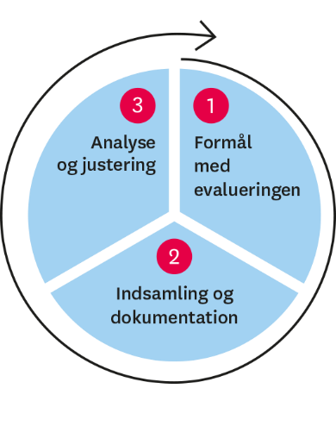

”Lederen er ansvarlig for, at arbejdet med den pædagogiske læreplan evalueres mindst hvert andet år med henblik på at udvikle arbejdet. Evalueringen skal tage udgangspunkt i de pædagogiske mål og herunder en vurdering af sammenhængen mellem det pædagogiske læringsmiljø i dagtilbuddet og børnenes trivsel, læring, udvikling og dannelse.
Evalueringen skal offentliggøres.
Lederen af dagtilbuddet er ansvarlig for at sikre en løbende pædagogisk dokumentation af sammenhængen mellem det pædagogiske læringsmiljø og børnenes trivsel, læring, udvikling og dannelse. Den pædagogiske dokumentation skal indgå i evalueringen.
Som led i at kunne evaluere sammenhængen mellem det pædagogiske læringsmiljø i dagtilbuddet og børnegruppens trivsel, læring, udvikling og dannelse kan der fokuseres på elementer i det pædagogiske læringsmiljø. På den ene side fx, hvordan børnesynet, børneperspektivet og arbejdet med dannelse kommer til udtryk i det daglige pædagogiske arbejde, og på den anden side eksempelvis:
- Børnegruppens trivsel og læring
- Børn i udsatte positioners trivsel og læring
- Tosprogede børns trivsel og læring
- Det enkelte barns trivsel, læring, udvikling og dannelse.
Fokus på enkelte elementer kan bidrage til at kvalificere evalueringen af sammenhængen mellem det pædagogiske læringsmiljø og børnenes trivsel, læring, udvikling og dannelse.”
Den styrkede pædagogiske læreplan, Rammer og indhold, s. 51

Udvælg en eller flere evalueringer, som I har gennemført i de seneste to år, og saml op på erfaringerne ved at svare på nedenstående fire spørgsmål for hver evaluering. De fire spørgsmål knytter an til trinene i en evalueringsproces. Vælg gerne evalueringer, som betød, at I efterfølgende ændrede jeres pædagogiske praksis.

Hvad var formålet med den evaluering, vi gennemførte?
Eksempel på en evaluering i LearLab
Formålet med at lave handleplan og evaluering i arbejdet med Learn Lab var at finde "faldgrupperne" i vores pædagogiske praksis. Når vi fx havde fundet et område om "Børns leg" eller "Børn som medskabere" hvor vi kunne udfordre vores egen praksis, så lavede vi en handleplan over emnet og arbejdede med det i 1-2 måneder. Efterfølgende evaluerede vi over forløbet.
Efter vi er åbnet igen efter nedlukning i foråret 2020, har vi arbejdet med – og evalueret på :
Nye aldersopdelte stuer i vuggestuen,
Ny opdeling af personalegruppe.
Ny justering af egne forventninger og kerneopgaven i arbejdet med de mindste.
Ændring og evaluering af det fysiske læringsmiljø: f.eks små kroge til fordybelse, nye farver på væggene, møbler og legetøj tilpasset aldersgrupperne mv.
Trivselsskema på hvert enkelt barn, fokus på de udsatte og tosprogede børn.
Faste ugeplaner hvor alle læreplantemaer indgår samt det pæd.gundlag - kan de bruges eller ændres? Hvad betyder stuens indretning for børnene (fysisk og psykisk) ?

Hvilken pædagogisk dokumentation har vi indsamlet i arbejdet med den gennemførte evaluering?
Vi har lavet handleplaner ud fra emner vi havde for lidt fokus på og har så efterfølgende arbejdet ud fra denne handleplan + evalueret efter cirka en måned.
Vi har brugt Learn Lab - Her har vi lavet handleplaner samt evaluering. Den pædagogiske dokumentation har bestået af digital dagbog, billeder og den skriftlige evaluering/praksisfortællinger, samt trivselsskemaer på børn.

Hvad lærte vi om sammenhængen mellem vores pædagogiske læringsmiljø og børnenes trivsel, læring, udvikling og dannelse?
Vi lærte at små børns leg trives rigtig godt i et læringsmiljø hvor der er tryghed, forudsigelighed, struktur/rutiner/medbestemmelse mm. Et læringsmiljø hvor også legen kan tage udgangspunkt i
faste rutiner dagen igennem, alle læreplantemaer og det fælles pædagogiske grundlag bliver inddraget så børnenes leg også får betydning for deres trivsel, læring, udvikling og dannelse.
Den indsamlede dokumentation/evaluering har gjort os klogere på hvordan vi eventuelt kan ændre vores arbejdsgang i hverdagen - fx nedjusteringer af egne forventninger til den pågældende børnegruppe vi arbejder med og arbejdet i små børnegrupper, Vi har set hvor stor betydning omsorg, tryghed, nærvær, ro, rutiner og struktur har for alle børns udbytte/medbestemmelse i legen og at fysiske ændringer ved fx indretning kan have stor betydning for lege/læringsmiljøet.
Vi har lært hvor stor betydning ændring af læringsmiljøet har. Vi har i vores hus justeret og ændret meget i vores læringsmiljø det seneste år. Vi har ændret struktur i vuggestuen og lavet aldersinddelte stuer og vi har ændret indretningen på stuerne, så de tilgodeser børnenes alder og udviklingstrin. Dette har bl.a. betydet, at vi har mærket at børnene har fået mere ro til leg og fordybelse og der er generelt en større ro i hele vuggestuen.
I børnehaven har vi haft meget mere fokus på udeliv og har derfor praktiseret at overføre de fleste inde aktiviteter til også at kunne udføres udenfor. Desuden har vi fokuseret på at aldersopdele børnehavebørnene, samt strukturere legen i små nye børnefællesskaber. Vi har lært og oplevet, at udemiljøet/leg udendørs langt hen ad vejen, kan noget helt andet end indendørsleg og at dette også tilgodeser de udsatte børn, da der er højere til loftet og færre konflikter og mindre støj.
Vi har evalueret på vores stue/personalemøder på et fast evalueringsskema.

Hvilke ændringer og/eller justeringer af praksis gav evalueringen anledning til?
Som ovenfor nævnt, har vores evalueringer givet anledning til en del justeringer i hverdagen. Bl.a. har udelivet som er blevet en stor del af hverdagen, fået nye dimensioner. Vi har indrettet legepladsen i børnehaven, med en ny parasol med lys og varme indbygget. Vi har etableret små pavilloner og telte og inddraget et skur der er blevet indrettet med fliser mv. til at kunne spise i ved behov for tag over hovedet.
Vi har fået endnu mere øje for de muligheder vores nærområde byder på af oplevelser og aktiviteter. Nærområdet har vi brugt på en helt anden måde – specielt i Coronatiden og vil fremover tage dem med i planlægningen, som en naturlig del af vores hverdag.
Som ovenfor nævnt, har vi haft og har stadig stort fokus på indretning af læringsmiljøer, som passer til den enkelte målgruppe. Derfor har vi indkøbt en del nye møbler, rumdelere mv, samt omrokeret, malet og
generelt har vi set med nye øjne på vores stuer – med børneperspektivet i centrum.

Inddragelse af forældrebestyrelsen

Forældrebestyrelsen i kommunale, selvejende og udliciterede daginstitutioner skal inddrages i udarbejdelsen og evalueringen af og opfølgningen på den pædagogiske læreplan.
Forældrebestyrelsen for den kommunale dagpleje skal inddrages i udarbejdelsen og evalueringen af og opfølgningen på den pædagogiske læreplan.”
Den styrkede pædagogiske læreplan, Rammer og indhold, s. 52

Hvordan har vi inddraget forældrebestyrelsen i både udarbejdelsen og evalueringen af den pædagogiske læreplan?
Forældrebestyrelsen har været inddraget i hele den styrkede pædagogiske læreplan, og har haft mulighed for at komme med input og ændringer til læreplan samt evaluering af den.
Ved bestyrelsesmøder er forældrebestyrelsen blevet informeret om den daglige pædagogiske praksis, stuernes evaluering mm, hvor de har haft mulighed for at komme med ændringsforslag til daglig praksis/evaluering. Bestyrelsen har aktivt arbejdet med hvordan vi kan udbygge og understøtte samarbejdet med forældregruppen. Der var planlagt et spørgeskema, en workshop og andre tiltag, som dog er udsat pga.corona..

Det fremadrettede arbejde

”En systematisk og meningsfuld evalueringskultur er central for den løbende udvikling af den pædagogiske praksis, og målet er bedre pædagogiske læringsmiljøer for børnene gennem en systematisk evalueringskultur og en meningsfuld og udviklende feedback til det pædagogiske personale.”
Den styrkede pædagogiske læreplan, Rammer og indhold, s. 50-51

Hvilke områder af vores pædagogiske læringsmiljø vil vi fremadrettet sætte mere fokus på?
Forældresamarbejde
Selvhjulpenhed - garderobe, skiftesituationer mm.
Nedjusteinger af egne forventning (specielt når man arbejder med de mindste børn)
Hverdagsrutiner - Ugeskemaer ( Kan de bruges til alle aldersgrupper eller skal der laves justeringer ved hvor og hvornår der er ændringer på stuen fx opstart af nye børn?
Indretning af stuen i forhold til børns trivsel, læring, udvikling og dannelse.
Udvikling af udeliv – både indretning af legeplads og læringsmiljø udendørs + implementering af institutionens nye indkøbte bus.
At arbejde med os selv som pædagogisk personale (f.eks. den anerkendende tilgang, stemmeleje, hvordan og hvornår taler vi, rollemodeller, gør vi det vi tror vi gør ? mv.
Arbejde på tværs af institutionen - hvordan sikrer vi os at vi er ”et helt hus” ?
(pædagogisk dag afholdt omhandlende dette).
Implementering af vores nye børnehavebus i hverdagen.

Hvordan vil vi justere organiseringen af vores evalueringskultur?
Organiseringen af vores evalueringskultur en gang hver måned har givet nogle gode drøftelser/refleksioner på stuen om vores daglige pædagogiske praksis. Dog har det været begrænset det sidste års tid på grund af coronasituationen. Vi bruger ikke meget tid til evaluering og organiseringen på vores p-møder, det er måske her vi kunne bruge lidt mere tid på sparring stuerne imellem/på tværs - så vi evaluerer vores praksis på samme måde eller ideer til nye evalueringsmetoder. Drøfte om evaluering en gang om måneden er for lidt, komme i gang med LearnLab igen, hvis det er den måde vi fortsat vil evaluere på samt finde nye evalueringsværktøjer fx "Skab læringsøjeblikke - i hverdagens små rutiner" (se materiale med en simpel handleplan – ”skab læringsøjeblikke- i hverdagens små rutiner” dcum.)

Hvordan har eller vil vi på baggrund af denne evaluering ændre og/eller justere vores skriftlige pædagogiske læreplan?
Vi er blevet enige om, at vi løbende på baggrund af vores evalueringer, tilretter vores læreplan, såfremt evalueringerne giver anledning hertil. Da vi løbende skifter fokusområder og prioriteringer, vil der naturligt være ændringer som berører læreplanen og her vil vi justere løbende efter behov. På nuværende tidspunkt, har vi valgt, at arbejde ud fra den nuværende læreplan, da
Corona har sat det hele lidt på standby og vi derfor først nu, er ved at komme i gang med arbejdet. I det sidste år, har samtlige forberedelsestimer for personalet været prioriteret til børn og rengøring. Derfor har en del af evaluering og skriftligt arbejde været nedprioriteret.

